班级动态(9.13)
一、晨间来园基本情况
1.来园人数： 应到24人，实到20人，请假4人：高星辰、薛安迪、于佳怡、周茉。
2.来园情况：今天早晨大部分幼儿都能够在8：20前入园，个别幼儿8:30之后入园，之后可以早一点入园哦，刘昊天小朋友去中午吃过饭回家。
3.今日早餐由集体早餐调整为入园后自主早餐，幼儿入园之后，直接用早餐。
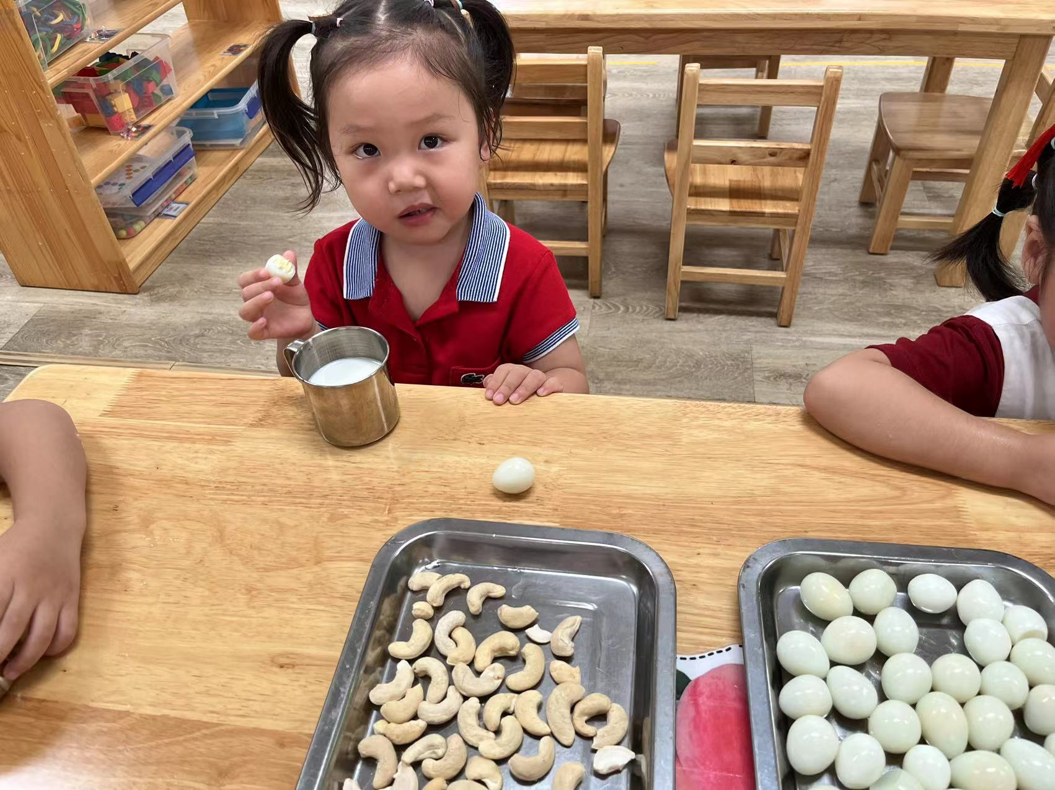 | 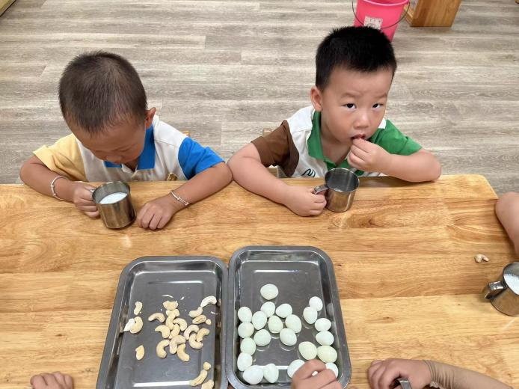 | 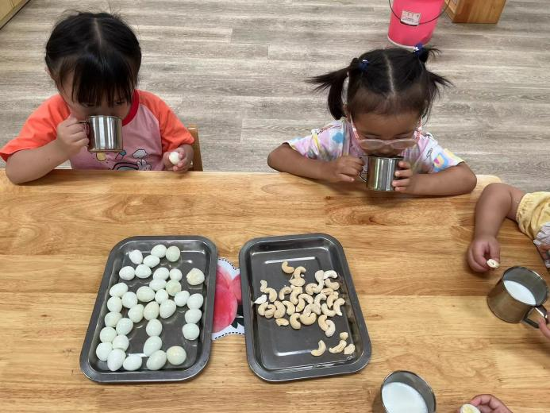
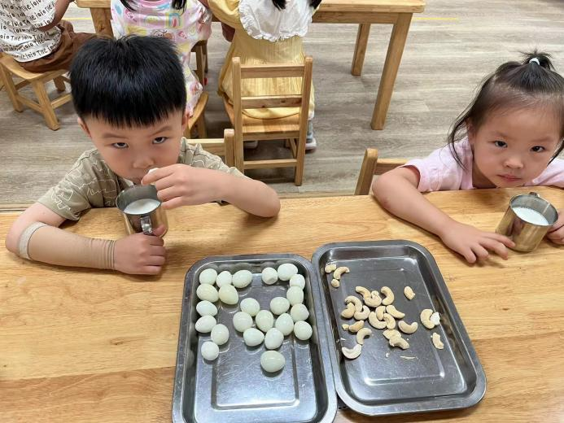 | 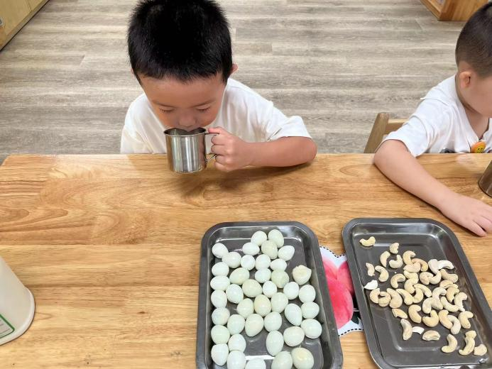 | 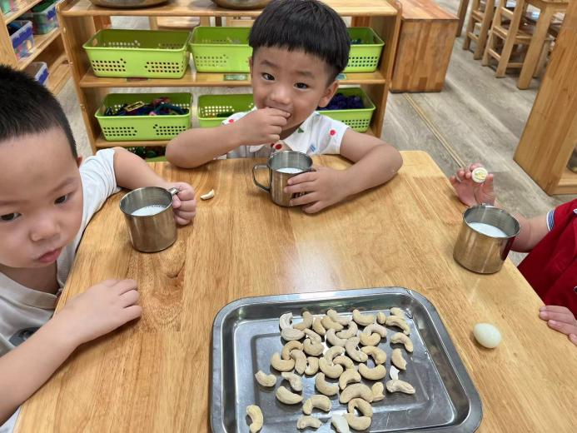

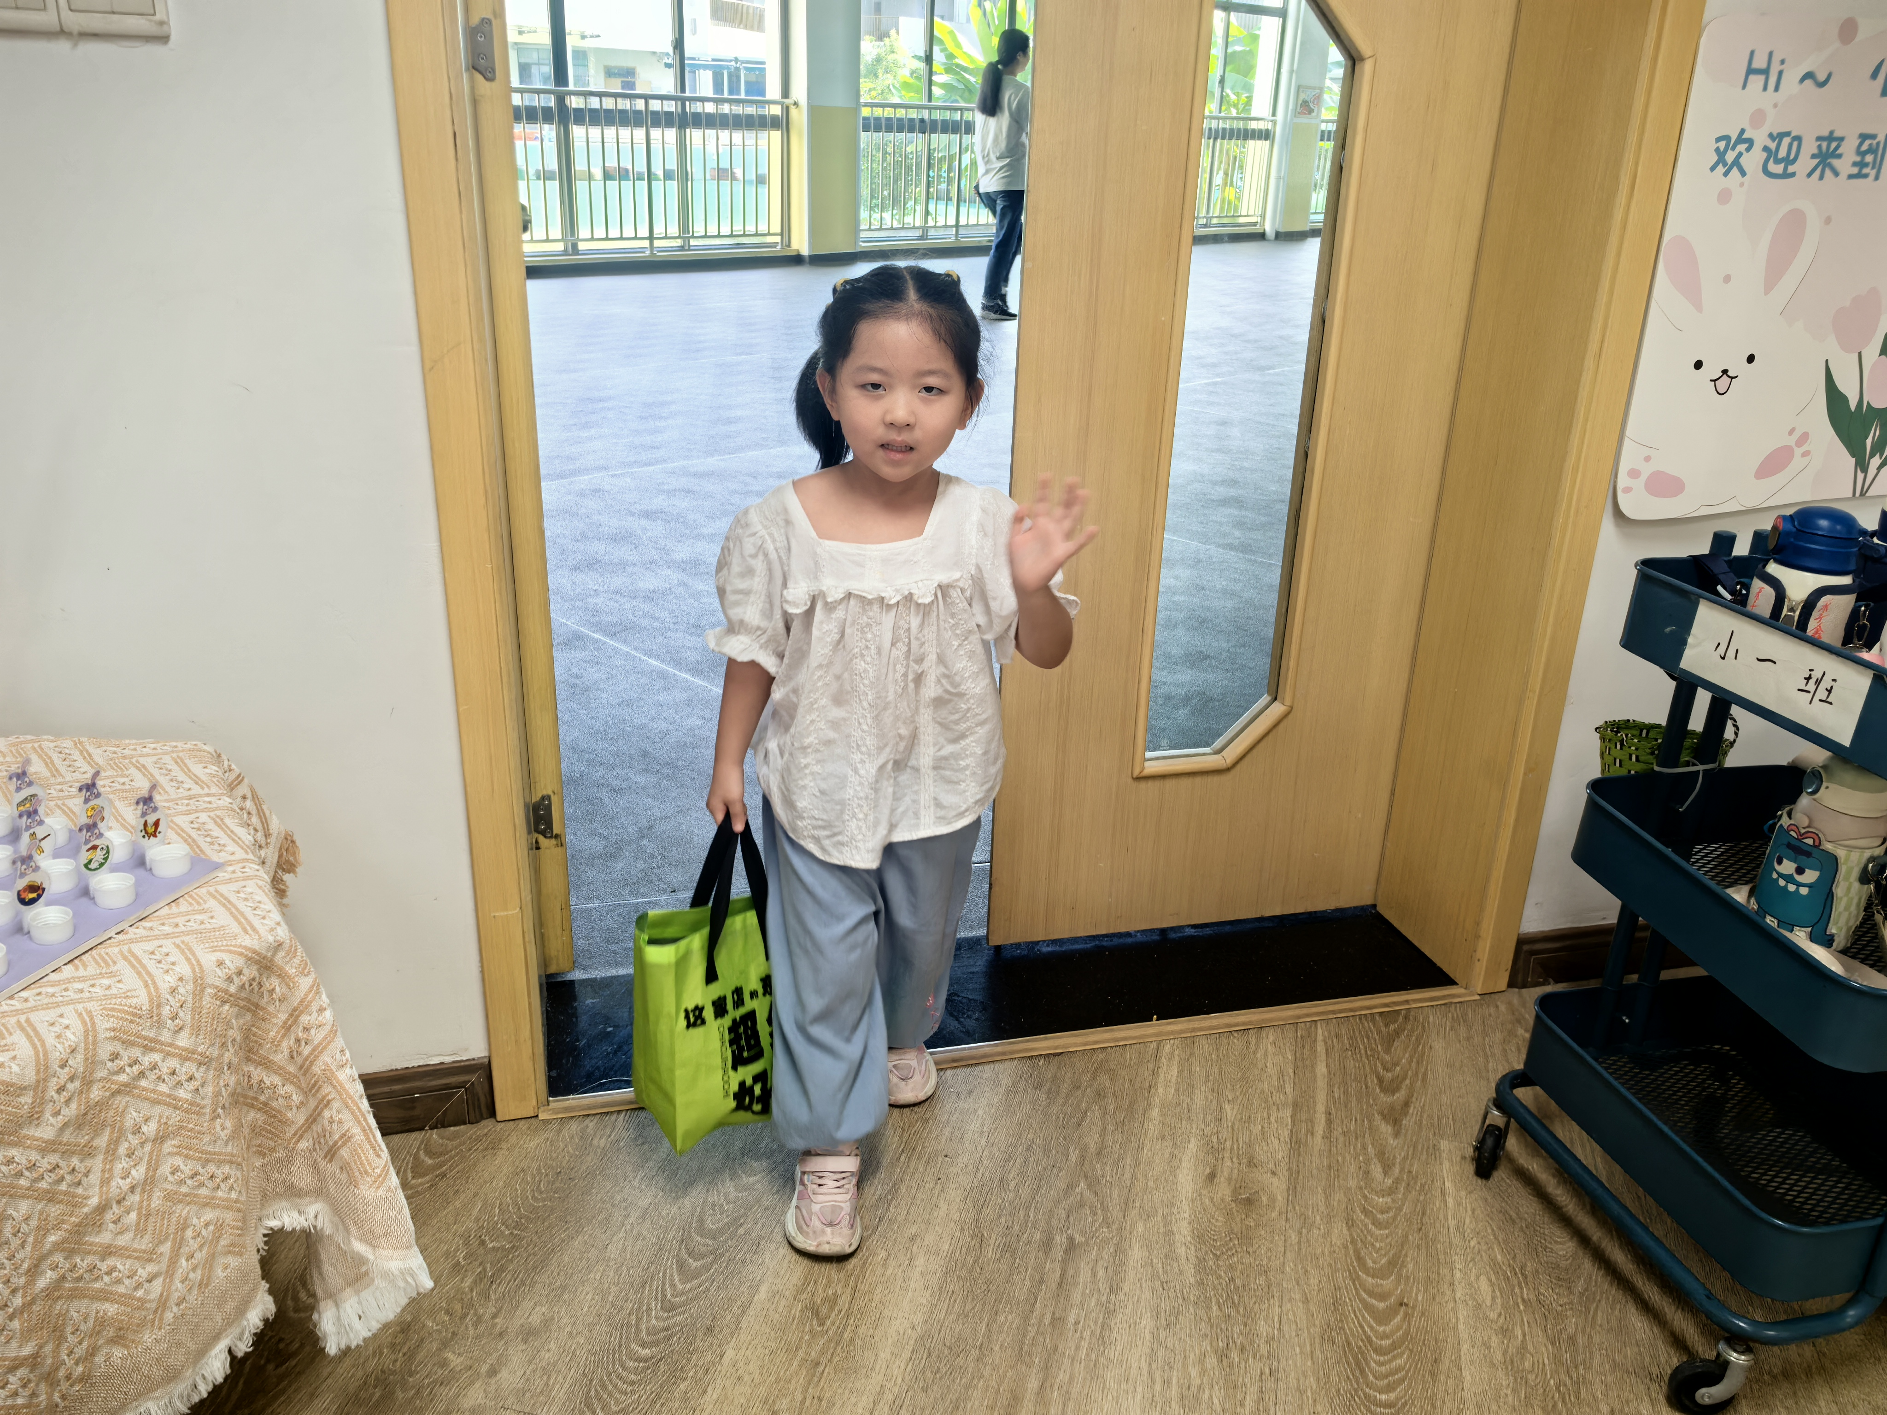 | 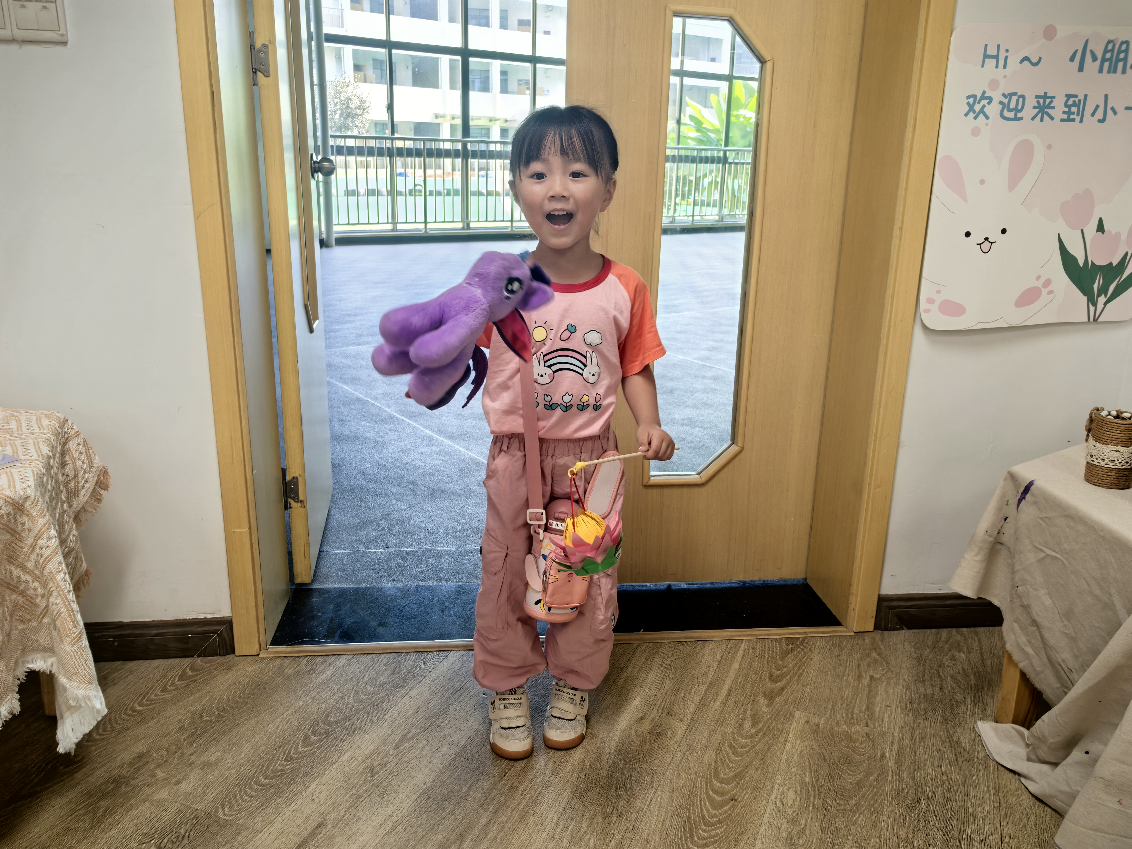 | 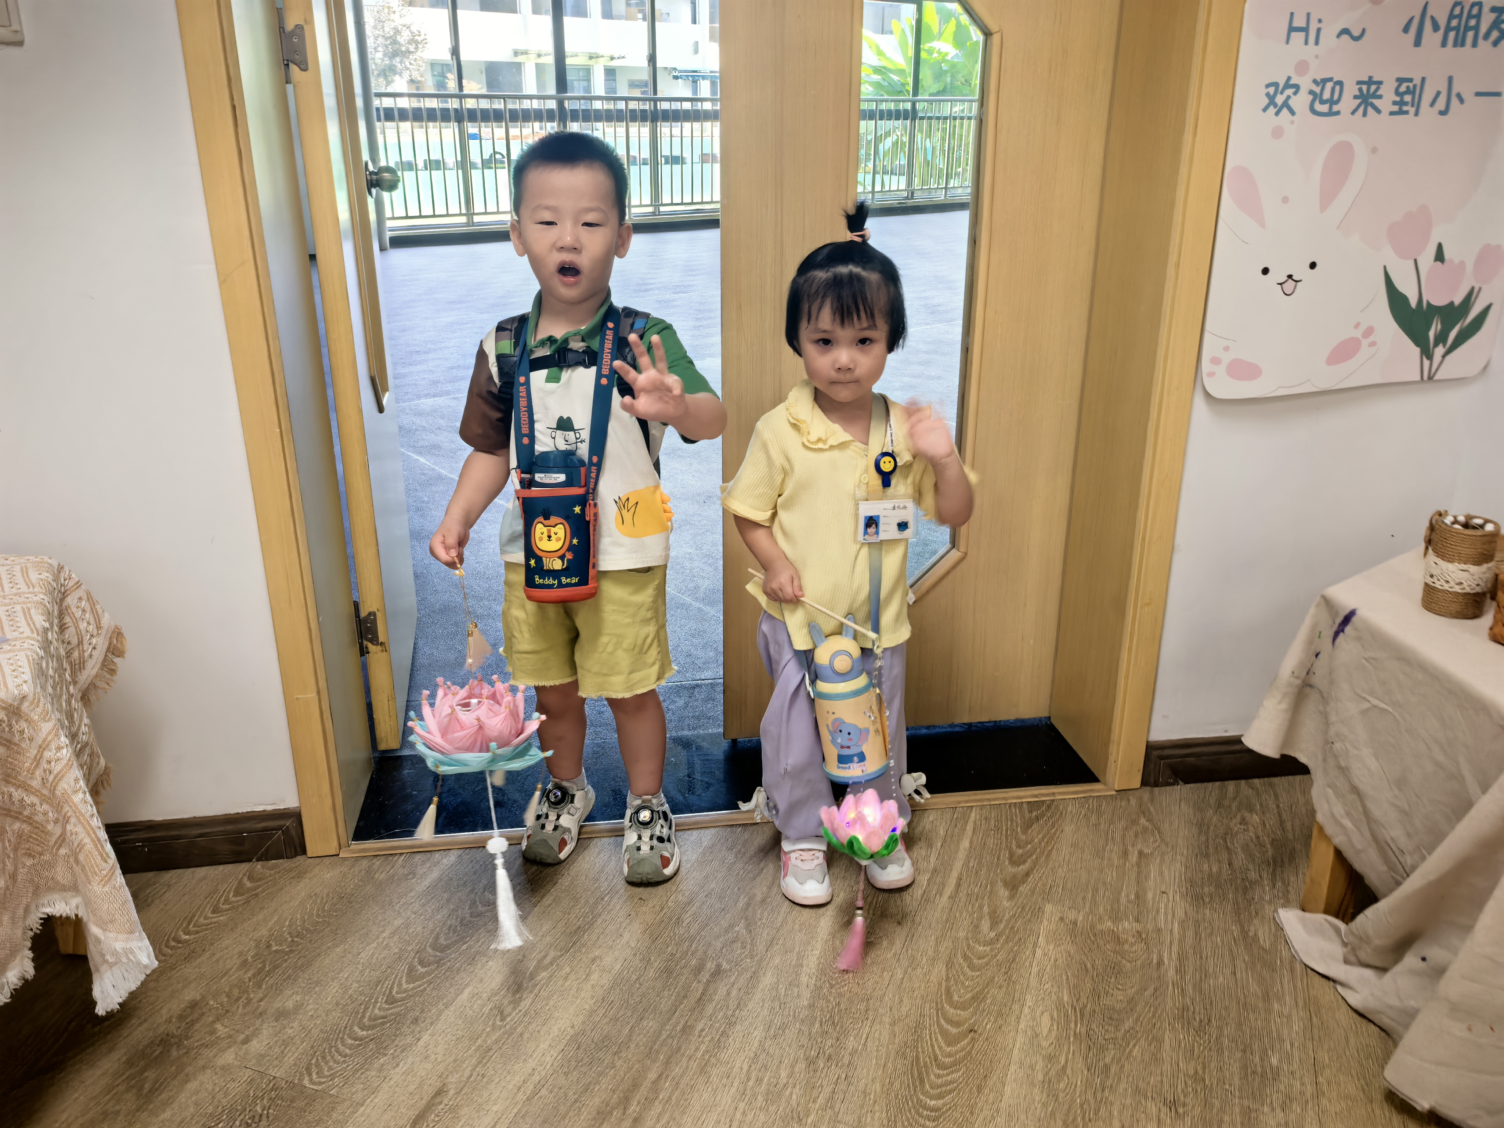
能够独立入园，自己走进教室的幼儿为：张正尧、鲁佳依、程宇航、陈弈和、崔正轩、査欣珞、张伊冉、高沐泓、杨逸慧、季鑫阳、蒋昕乐、姜瑞、吴仲睿、吴宥昕、林书妤、吴心豪、刘昊天、高若柠、陈语汐。

二、区域活动
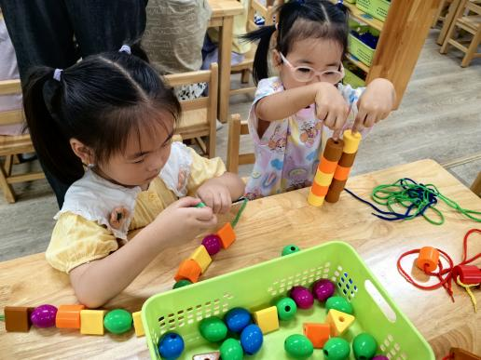 | 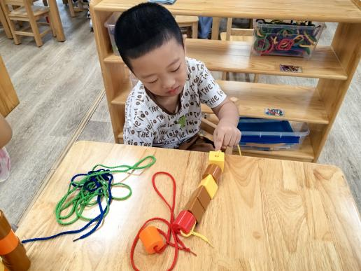 | 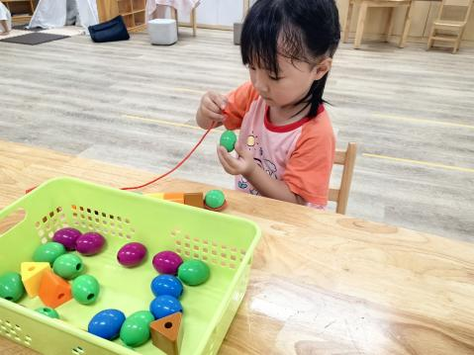
吴宥昕和陈语汐在益智区玩串珠的游戏。 | 豆豆穿的珠子是按照颜色规律串起来的。 | 林书妤一手拿珠子，一手拿绳子，很专注的玩游戏。
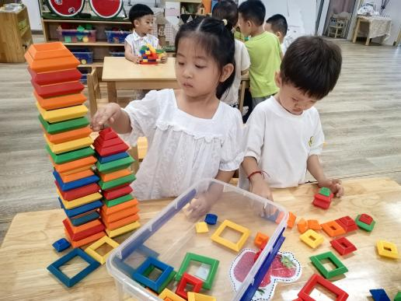 | 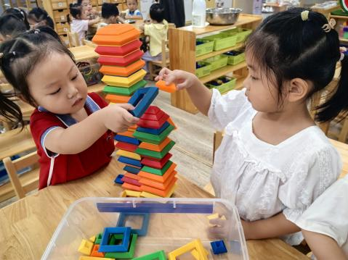 | 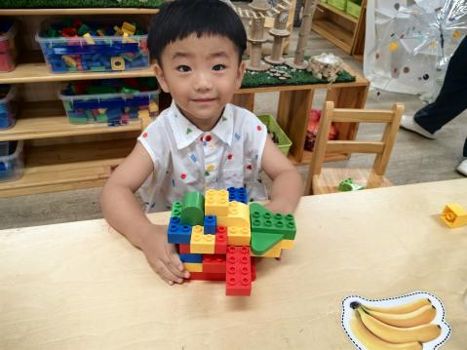
张正尧搭建小的金字塔，冉冉搭建的是高高的金字塔。 | 慧慧跟冉冉合作，按照一大一小规律的方式搭建。 |  | 乐乐很喜欢用乐高积木搭建飞机，而且飞机的结构也很了解。
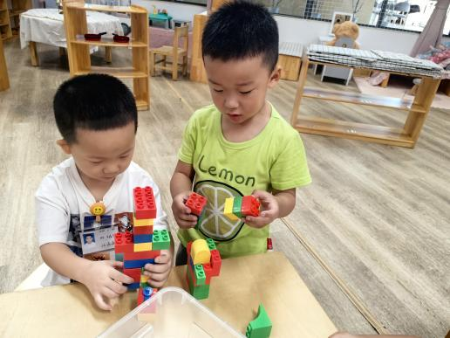 | 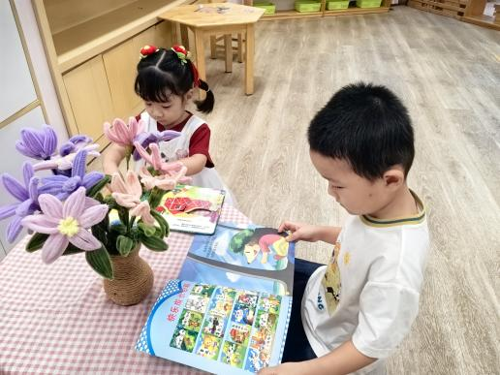 | 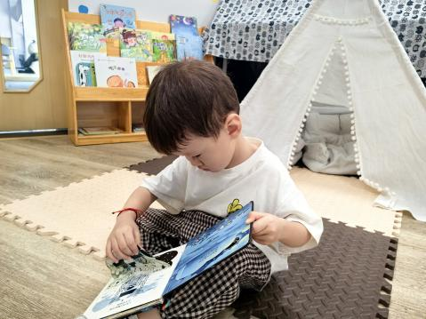
鑫鑫和陈宇航两人正在探讨如何搭建的作品牢固一点。 | 彤彤和姜瑞在阅读区认真的看绘本书。 | 张正尧选择了一本3D绘本书，在图书区垫子上看。
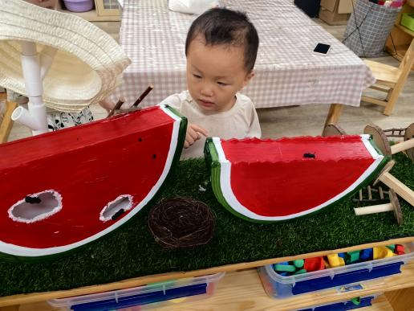
吴心豪在美工区欣赏手工作品西瓜。

三、集体活动——综合：搓汤圆
在这金桂飘香的美好季节，中秋佳节的脚步日益临近。为了迎接这个团圆的节日，本周六我们幼儿园将举办热闹的游园活动，我班负责的摊位是美味的桂花汤圆。今天，我们提前带着可爱的孩子们一起体验搓汤圆的乐趣。瞧，宝贝们用他们的小手轻轻一搓，一个个圆滚滚的小汤圆就诞生啦！孩子们专注的神情、开心的笑容，让整个教室都充满了温馨与欢乐。相信在周六的游园活动中，我们的桂花汤圆摊位一定会给大家带来更多的惊喜和温暖。
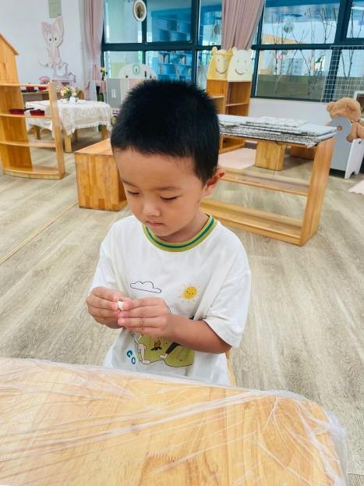 | 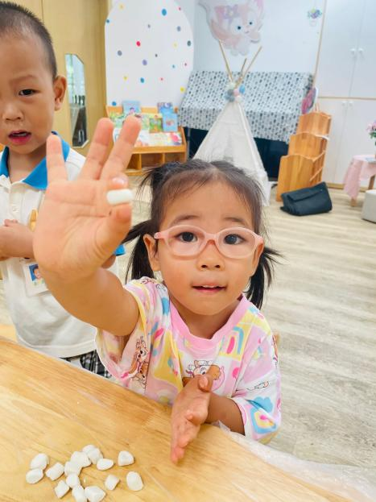 | 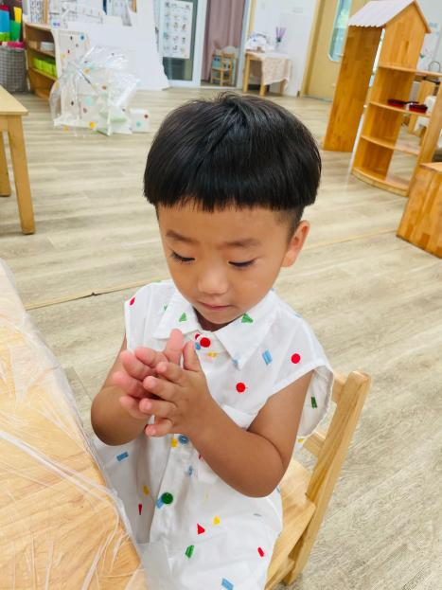
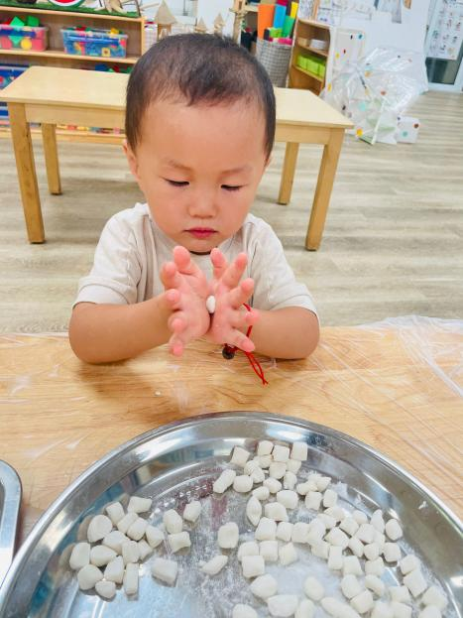 | 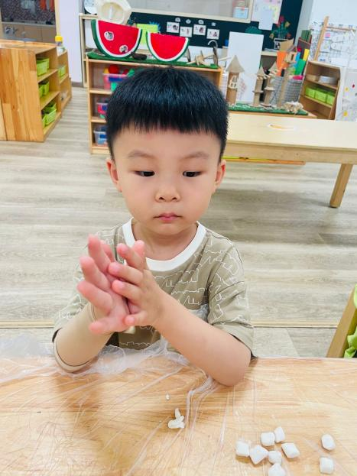 | 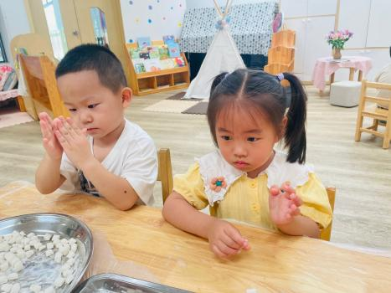
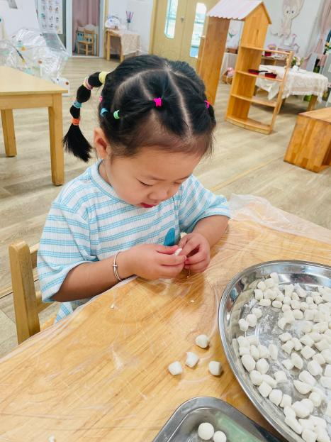 | 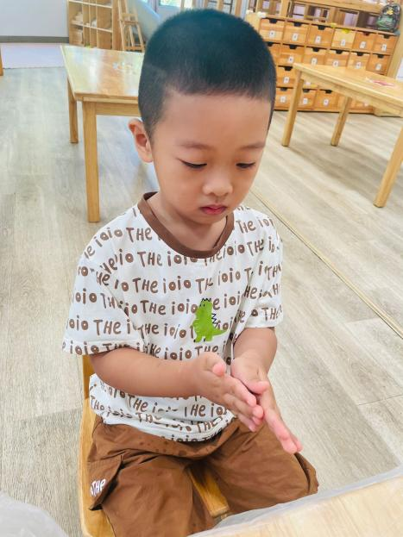 | 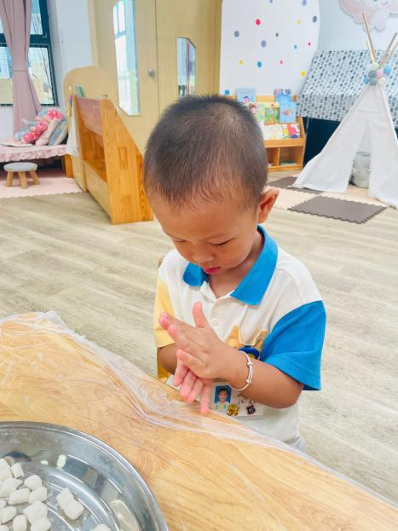
在本次活动中，陈语汐、杨逸慧、程宇航、崔正轩、鲁佳依、吴宥昕、张伊冉、刘昊天、高若柠、丁梓彤、林书妤能独立完成搓汤圆小任务。
在本次活动中，能在老师的帮助小，搓出小汤圆，有成就感的幼儿有：姜瑞、蒋昕乐、査欣珞、吴心豪、高沐泓、陈弈和、吴仲睿、季鑫阳、张正尧。
四、午餐活动
今日午餐：红薯饭，东坡肉，杭白菜豆皮，罗宋汤
全部吃完的幼儿为：陈语汐、杨逸慧、査欣珞、吴仲睿、吴宥昕、张伊冉、刘昊天、蒋昕乐、姜瑞、林书妤、吴心豪、
吃的比较慢，但是也能基本吃完的幼儿为：鲁佳依、季鑫阳、高沐泓、高若柠、丁梓彤、程宇航、崔正轩。
饭和菜还剩一点的幼儿为：陈弈和、张正尧（老师喂能够全部吃完）。
五、午睡
在12点半前入睡的幼儿为：吴宥昕、张伊冉、高沐泓、陈语汐、姜瑞、林书妤、吴心豪、杨逸慧、季鑫阳、程宇航、崔正轩、张正尧、鲁佳依、査欣珞、高若柠、丁梓彤。
在12：30——13：00之间入睡的幼儿为：陈弈和、蒋昕乐、吴仲睿。

